Grupa 5- 6- latki
Data: 9.04.2021

TEMAT: WIOSNA W POLU

- ‘’ WIOSENNY WIETRZYK’’ –wiersz

JOANNA KULMOWA DZIECIOM - WIOSENNY WIETRZYK

Mały wietrzyk wiosenny
ledwie w drzewach zaszumi,
ledwie w krzakach zamruczy,
jeszcze gwizdać nie umie,
jeszcze się uczy.
Znalazł szczerbę w płocie - zaświstał.
Znalazł listki - zapiał na listkach,
Czasem w suchych gałęziach zatrzeszczy.
czasem nuci, gdy zagra mu deszczyk.
Albo szemrze w zeszłorocznej trawie.
Albo szepce tak, że milczy prawie.
Ludzie mówią wtedy: nie ma wietrzyka.
A on jest.
Tylko słucha słowika.
Rozmowa na temat wiersza. Wyjaśnienie nieznanych słów.

- Oznaki wiosny na dworze i na polu – Pokazujemy dzieciom krokusy, przebiśniegi, sasanki, kwitnąca leszczynę. (Mogą być zdjęcia, obrazki).

FILM EDUKACYJNY:

https://www.youtube.com/watch?v=Wjo_Q1OYTmY

- PRACA PLASTYCZNA – do wyboru. Wykonujemy dowolną pracę plastyczną

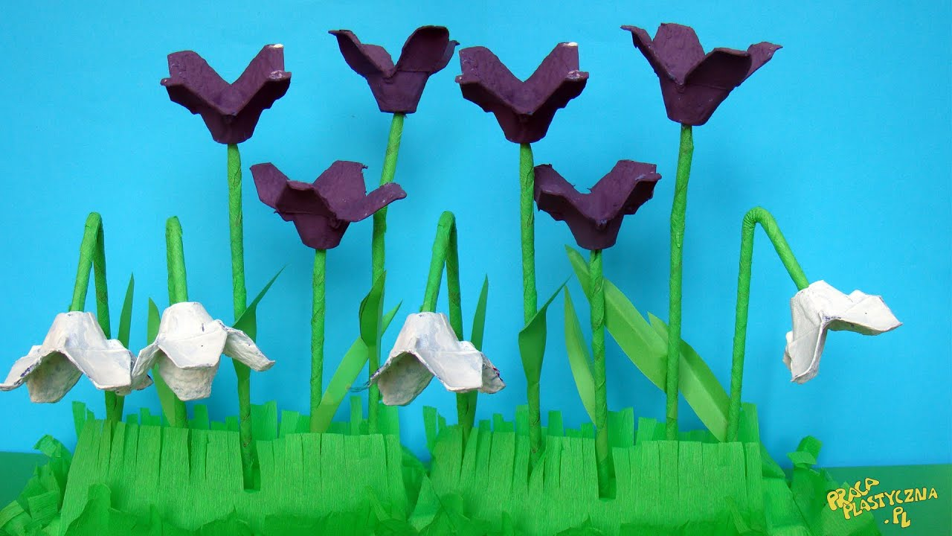

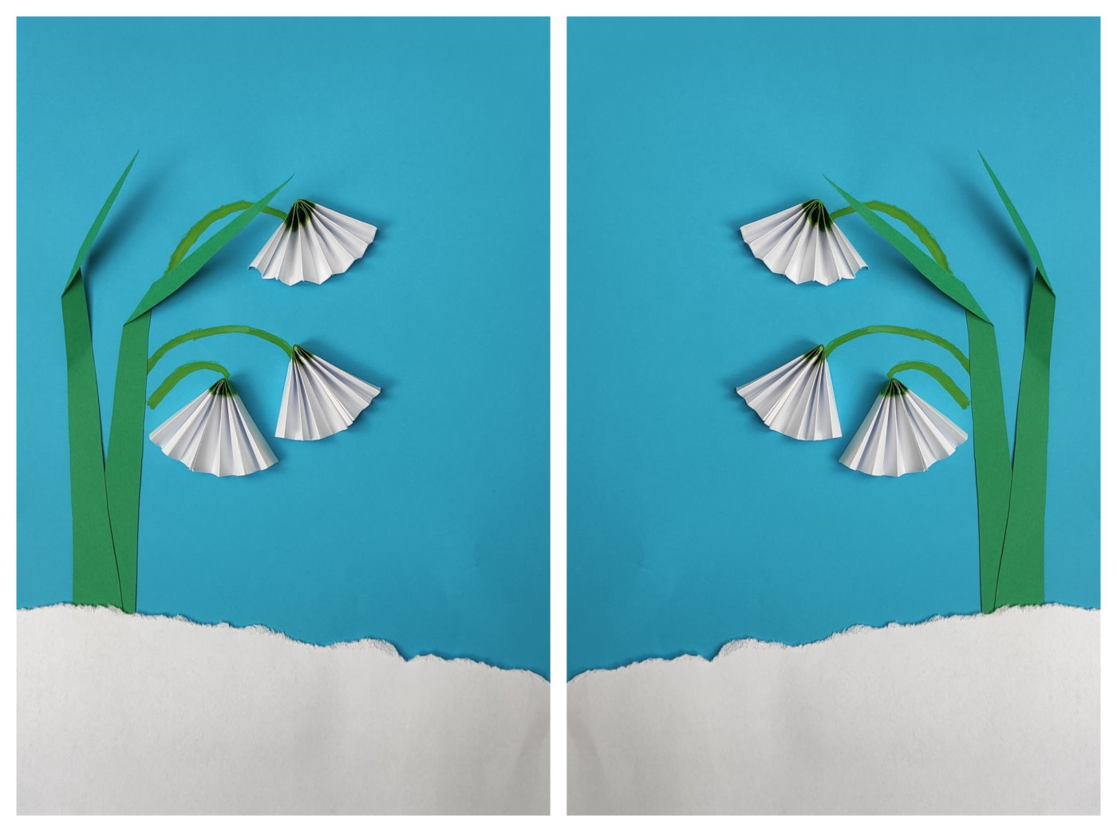

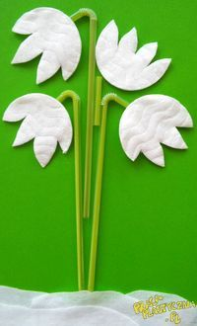

Powodzenia!

